Задание 4. Паттерн Outbox

Задача: гарантированная отправка сообщений в Kafka
В распределённых системах важно, чтобы сообщения отправлялись ровно один раз. Паттерн Outbox решает эту проблему, гарантируя, что сообщения:
- Сохраняются в базе данных перед отправкой.
- Отправляются в Kafka через специальный процессор.
- Не дублируются (даже при сбоях).
В этом задании мы реализуем Outbox в laptop-store, чтобы надёжно отправлять сообщения о заказах.

Текущая проблема
Сейчас в OrderController происходит две операции одновременно:
- Обновление заказа в БД (PLACED).
- Публикация сообщения для других сервисов.
Вот текущий код:
@Override
public OrderInfo placeOrder(PlaceOrderRequest orderRequest) {
Order order = processingService.placeOrder(orderRequest);
orderMessagingPublisher.publish(orderDataMapper.map(order)); // УДАЛЯЕМ ЭТУ СТРОКУ
return orderInfoMapper.map(order);
}
🔹 Проблема: если вторая операция (публикация сообщения) не удастся, другие сервисы не узнают о заказе, ведь сообщение просто пропадёт.
Решение — сначала записать сообщение в Outbox (БД), а затем отправить его в Kafka.

Решение: Outbox pattern
Для реализации Outbox pattern в Ordering Service нужно выполнить два шага:
- Сначала сохраняем сообщение в БД - в той же транзакции, что и заказ:
- Сначала сохраняем сообщение в таблицу outbox_messages в БД.
- Это гарантирует, что сообщение не потеряется - просто будет отправлено позже.
- 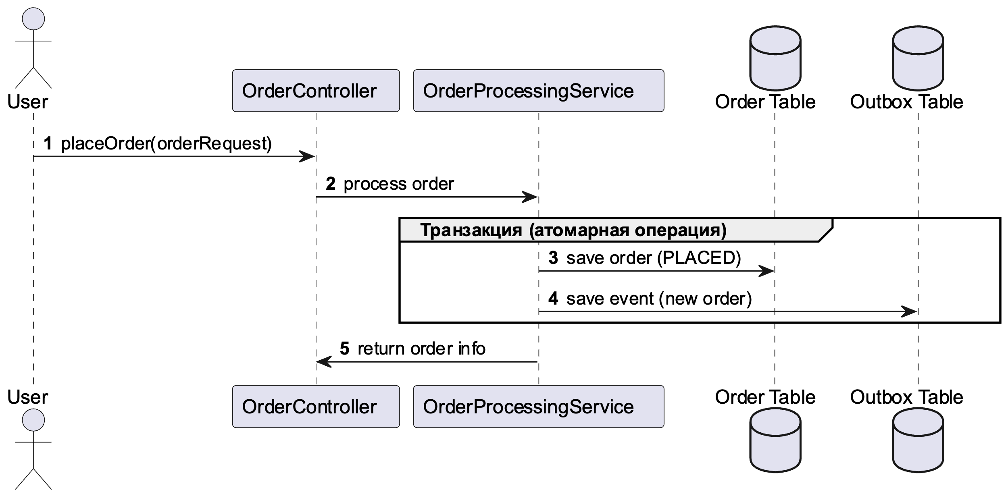
- Что здесь важно?
  - Выполняем в одной локальной транзакции, а значит надежно (либо оба действия выполнены, либо ни одного):
  - 1) Сначала заказ сохраняется в таблице Order → Это гарантирует, что он обновлен в локальной БД.
  - 2) Затем создаётся запись в таблицу Outbox → Это гарантирует, что сообщение не потеряется.
  - Сообщение пока НЕ отправляется в Kafka! Оно будет прочитано позже из таблицы Outbox и отправлено в Kafka.
- Каждые 3 секунды пытаемся отправить сообщения, ждущие в Outbox, и ждем, когда Kafka оживёт и подтвердит получение:
- Периодический процесс (планировщик) проверяет таблицу outbox_messages и отправляет сообщения в Kafka. Если отправка прошла успешно, сообщение помечается как отправленное (sent=true).
- 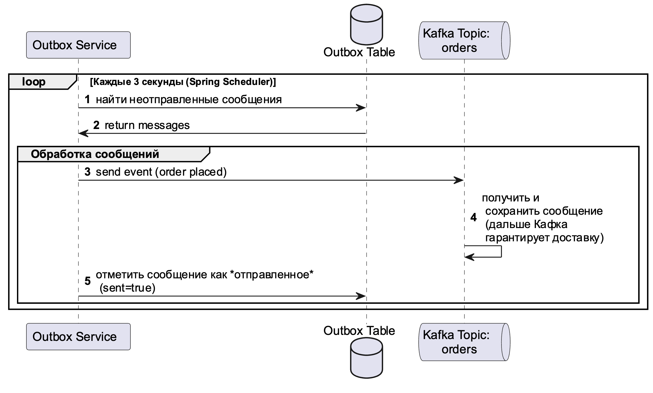
- Что здесь важно?
  - Spring Scheduler каждые 3 секунды проверяет таблицу Outbox.
  - Он отправляет сообщения в Kafka.
  - Если отправка успешна, сообщение помечается как sent=true.
  - Если Kafka недоступна, сообщение останется в таблице и будет отправлено при следующем запуске.
  - Это гарантирует, что ни одно сообщение не потеряется!

Реализация
Для реализации Outbox pattern в Ordering Service выполним следующие шаги:
- Добавим таблицу outbox_messages в Ordering Service.
- Создадим сущность и репозиторий для Outbox.
- Изменим OrderProcessingService: теперь сообщения сохраняются в Outbox.
- Настроим процессор Outbox, который будет отправлять сообщения в Kafka.

Шаг 1. Добавление таблицы Outbox
Добавим таблицу outbox_messages в Ordering Service. Файл: resources/db/changelog/db.changelog-ordering-create-tables.xml
<createTable tableName="outbox_messages">
<column name="id" type="bigint" autoIncrement="true">
<constraints primaryKey="true"
nullable="false"
unique="true"/>
</column>
<column name="message" type="varchar(300)"/>
<column name="sent" type="boolean"/>
<column name="date" type="datetime"/>
</createTable>
🔹 Теперь сообщения сначала записываются в БД, а затем отправляются в Kafka.

Шаг 2. Создание сущности и репозитория для Outbox
В папке domain/model создадим сущность OutboxMessage:
@Entity
@Data
@Table(name = "outbox_messages")
public class OutboxMessage {
@Id
@GeneratedValue(strategy = GenerationType.IDENTITY)
private Long id;
// Данные события (JSON)
private String message;
private Boolean sent = false;
private Date date;
}
public interface OutboxMessageRepository
extends JpaRepository<OutboxMessage, Long> {
List<OutboxMessage> findAllBySentIsFalseOrderByDate();
}
🔹 Теперь сообщения сначала записываются в БД, а потом отправляются в Kafka через процессор.

Шаг 3. Изменение OrderProcessingService: сохранение сообщений в Outbox
Теперь мы не будем отправлять сообщения сразу. Вместо этого они сначала записываются в Outbox, а затем обрабатываются отдельно.
@Transactional
public Order placeOrder(Order newOrder) {
newOrder.setOrderState(OrderState.PLACED);
Order order = orderRepository.save(newOrder);
try {
OutboxMessage outboxMessage = new OutboxMessage();
String orderDataJson = mapper.writeValueAsString(
orderDataMapper.map(order));
outboxMessage.setMessage(orderDataJson);
outboxMessageRepository.save(outboxMessage);
} catch (JsonProcessingException e) {
throw new RuntimeException(e);
}
return order;
}

Как это работает?
- Обновление заказа в БД и сохранение сообщения теперь атомарны.
- Если что-то пойдёт не так, ни одна из операций не выполнится.
- Сообщение будет обработано позже процессором Outbox.

Шаг 4. Настройка процессора Outbox
Теперь нам нужен процесс, который будет периодически забирать сообщения из Outbox и отправлять их в Kafka.

1) Включение планировщика
Добавьте @EnableScheduling в OrderingServiceApplication:
@SpringBootApplication
@EnableScheduling // +++
public class OrderingServiceApplication {
public static void main(String[] args) {
SpringApplication.run(OrderingServiceApplication.class, args);
}
}
🔹 Теперь Spring сможет запускать фоновые задачи для обработки Outbox.

2) Создание OutboxService
Добавим сервис, который будет забирать сообщения из Outbox и отправлять их в Kafka.
@Service
public class OutboxService {
private final OutboxMessageRepository outboxMessageRepository;
private final StreamBridge streamBridge;
private final ObjectMapper mapper;
private final Logger logger = LoggerFactory.getLogger(getClass());
public OutboxService(
OutboxMessageRepository outboxMessageRepository,
StreamBridge streamBridge,
ObjectMapper mapper
) {
this.outboxMessageRepository = outboxMessageRepository;
this.streamBridge = streamBridge;
this.mapper = mapper;
}
@Transactional
@Scheduled(fixedRate = 3000) // Запуск каждые 3 секунды
public void processOutboxMessages() throws JsonProcessingException {
List<OutboxMessage> outboxMessages =
outboxMessageRepository.findAllBySentIsFalseOrderByDate();
// Обрабатываем сообщения
for (OutboxMessage outboxMessage : outboxMessages) {
OrderData orderData = mapper.readValue(
outboxMessage.getMessage(), OrderData.class);
boolean sent = streamBridge.send("orders", orderData);
if (sent) {
logger.info("Событие о заказе отправлено в Kafka: {}", orderData);
outboxMessage.setSent(true);
outboxMessageRepository.save(outboxMessage);
} else {
throw new RuntimeException("Ошибка при отправке сообщения в Kafka");
}
}
}
}

Как это работает?
- Spring Scheduler каждые 3 секунды проверяет Outbox.
- Он отправляет сообщения в Kafka.
- Если отправка успешна, сообщение помечается как sent=true.
- Если Kafka недоступна, сообщение останется в таблице и будет отправлено при следующем запуске.
🔹 Это гарантирует, что ни одно сообщение не потеряется!

Итоги: что мы сделали
- Реализовали Outbox-паттерн в Ordering Service.
- Теперь сообщения сохраняются в БД перед отправкой → это делает процесс надёжным.
- Настроили планировщик Spring, который отправляет сообщения каждые 3 секунды.
- Гарантируем, что каждое сообщение отправится только один раз.

Тестирование
Для проверки работы выполните следующие шаги:
- Запустите Ordering Service.
- Остановите Kafka: docker-compose stop kafka. Это симулирует сбой Kafka.
- Отправьте запрос на создание заказа. Заказ должен быть создан, но сообщение не отправлено (из-за сбоя Kafka).
- Проверьте таблицу outbox_messages в базе данных. Там должно быть неотправленное сообщение о заказе (статус sent=false).
- Запустите Kafka: docker-compose start kafka.
- Проверьте логи Ordering Service. Там должно быть сообщение о том, что заказ отправлен в Kafka.
- Проверьте таблицу outbox_messages. Статус сообщения должен быть sent=true.
Таким образом, мы проверили, что сообщения отправляются надёжно и не теряются даже при сбоях Kafka. Это гарантирует, что все сервисы получат сообщение как минимум один раз, когда Kafka восстановится.

Поздравляем! Задание выполнено! 🎉
Теперь система устойчива к сбоям, а Kafka не перегружается лишними повторными отправками!

